|  |  |  |  |  |  |  |
| --- | --- | --- | --- | --- | --- | --- |
|  | **COLÉGIO MARIA JOSÉ DA SILVA MELO** | | | | **Quantitativo** |  |
| **Série: 6º Ano** | **Professor: Hislley Meneses** | **Data:** **___/04/2021** | | **Qualitativo** |  |
|  |
| **Nome:** | | | **Nº** | **NOTA** |  |
| **2ª VERIFICAÇÃO DA APRENDIZAGEM DE MATEMÁTICA** | | | | | | |

**Questão 1.** Em um estoque de loja existem 150 caixas empilhadas de papel higiênico. Cada caixa possui 8 pacotes de 16 rolos. Se o produto esta sendo vendido a 12 reais e o custo de cada pacote é de 8 reais, quanto de lucro essa loja terá quando vender todo o papel higiênico? $OBS:lucro=preço de venda-custo do produto$.

**Questão 2.** Uma pequena cidade está com problemas na estrada principal do centro. Deseja-se refazer essa estrada, pois está com muitos buracos devido a anos de uso. A associação dos moradores concluiu que cada um dos 200 moradores deve juntar 50 reais por 3 meses para consertar a estrada. Quanto ficará o conserto da estrada?



**Questão 3.** Efetue as operações a seguir:

1. $15+\left[\left(3∙6-2\right)-\left(10-6÷2\right)+1\right]$ b) $125+\{67+8∙\left[28-13+\left(37+18\right)\right]\}$

**Questão 4.** Resolvendo a expressão $45+18∙\left(25-15\right)-80÷16$, quanto obtemos?

**Questão 5.** Geraldo devia R$ 55,00 a seu irmão e pagou a dívida com notas de R$ 5,00 e de R$ 10,00. Se, ao todo, o irmão de Geraldo recebeu 7 notas, quantas eram as notas de R$ 10,00?



1. 2
2. 3
3. 4
4. 5
5. 6

**Questão 6.** Classifique os polígonos a seguir em **convexo** ou **não convexo**.

_____________________________

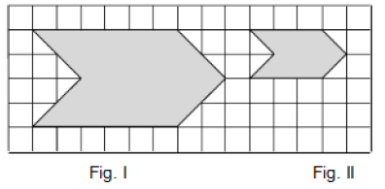______________________________

**Questão 7.** Marque o item correto sobre a relação proporcional entre a fig. 1 e a fig. 2.

1. A fig. 1 é 3 vezes a fig. 2.
2. A fig. 2 é metade da fig. 1
3. A fig. 1 é metade da fig. 2.
4. A fig. 2 é o dobro da fig. 1.
5. A fig. 1 não é proporcional à fig. 2.

**Questão 8.** Qual o comprimento de uma circunferência que tem 6 cm de raio? Considere $π=3.$

**Questão 9.**  Faça a conversão das unidades:

1. 15 metros para centímetros.
2. 30 centímetros para decâmetros
3. 1 quilometro para metro
4. 12 hectômetros para decâmetros

**Questão 10.** A figura representa um losango regular, onde cada um dos lados mede 4 cm. Sabendo que a reta maior interna mede 10 cm e a menor mede 5 cm, determine o perímetro de um dos 4 triângulos menores.

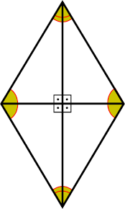

1. 11,5
2. 9,5
3. 12,5
4. 10,5
5. 20,5